1. ***Reformkori országgyűlések működési rendje- törvényhozó hatalom***
2. A törvények az országgyűlésen (diétán) születtek, mely a korszakban **Pozsony**ban ülésezett. **1844-ig latinul** folyt a tanácskozás.
3. **Az uralkodó jogai:** A **kétkamarás törvényhozó testületet** a király **hívta össze** (királyi előterjesztés), és a **berekesztés joga** is őt illette meg. Az országgyűlés ügymenete meglehetősen nehézkes és időigényes volt, a folyamat nagyon lelassítja a törvények meghozatalát Az **alsótábla** által kezdeményezett javaslatokat a **felsőtábla** visszaküldhette vagy elfogadhatta; ez utóbbi esetben a törvényjavaslat a király elé került (felirat). Az **uralkodó** **elutasíthatta vagy visszaküldhette az országgyűlésnek a javaslatot**, ha elfogadta, akkor pedig törvényerőre emelkedett (**szentesítés).**
4. Elnöke a nádor, aki a Habsburg hercegekből kerül ki.
5. A **rendek** kezében a legfőbb fegyver az uralkodóval szemben az újonclétszám, illetve az **adómegajánlás joga** volt. (Az ellenállás és a szabad királyválasztás a jogáról már korábban lemondtak. A megmaradó kiváltságok is jentősnek nevezhetők a lajtántúli rendek helyzetéhez mérve, akik az ilyesfajta jogaikat a XVIII. századra már elvesztették.)
6. A magyar országgyűlés a reformkorban is kétkamarás volt:
7. **alsótábla:**

* elnöke a személynök
* tagjai az 52 vármegye 2-2 követe és a káptalanok követei
* Az**alsótáblán** a személynök elnökségével a **megyei követek,** a kiváltságos kerületek (jászkun és hajdú) és Horvátország követei vehettek részt. Mindannyian egy szavazattal rendelkeztek, ami kiegészült az egyházi rend (például káptalani testületek) és a **szabad királyi** **városok** küldötteinek egy-egy szavazatával.
* megvitatják a királyi kezdeményezéseket
* ők is kezdeményezhetnek törvényt
* határozatuk üzenet a felsőtábla részére
* Az alsótábla ügymenetének meggyorsítására úgynevezett kerületi üléseket szerveztek, ahol a területileg négy kerületbe (Dunán inneni, dunántúli, Tiszán inneni, tiszántúli) rendeződő követek együttesen hoztak döntéseket.

1. **felsőtábla:** elnöke a nádor

* A nádor által vezetett **felsőtábla** **mérséklő erővel** bírt a sokszor sérelmi politikát folytató alsótáblával szemben
* tagjai főpapok, főurak, főispánok
* A királyi meghívóval megjelent egyházi és világi főrendek (főnemesek, főpapok) inkább udvarhű álláspontot képviseltek.
* az üzenetről határoznak és visszaüzennek az alsótáblának
* amikor a megegyezés létrejön feliratként a király elé terjesztik
* ha a király elutasítja a feliratot, akkor a felsőtábla újratárgyalja a javaslatot

1. A magyar rendi országgyűlésen tehát összefoglalóan elmondható: kiváltságos csoportok vehettek részt, jelentős részben voltak választott képviselők, mindenkori uralkodóval szemben meg tudták jeleníteni érdekeiket.

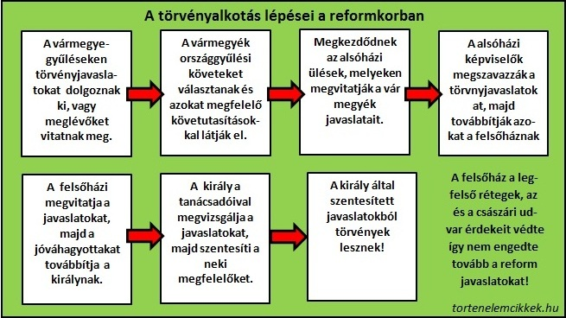

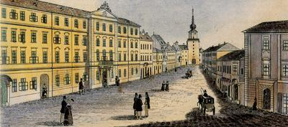 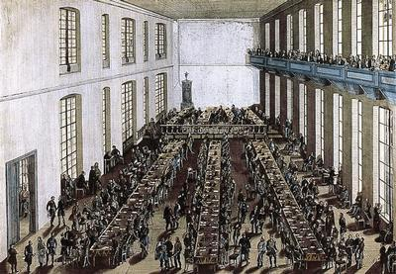

Az alsótábla épülete Pozsonyban Ülésezik az alsótábla Pozsonyban

https://www.youtube.com/watch?v=rxYajpk1m0Q

ű

1. ***A reformországgyűlés eredményei***

|  |  |  |  |  |
| --- | --- | --- | --- | --- |
| Év | Jobbágykérdés | Nyelvkérdés, Művelődés | Közteherviselés | Gazdaság |
| 1825/27 |  | Kétnyelvű törvények, magyar tanítási nyelv bevezetése, **MTA** |  |  |
| 1830 |  | Közhivatalt csak magyarul tudók viselhetnek |  |  |
| 1832/36 | A jobbágyterhek évente egy összegben megválthatók, eltörölnek néhány kisebb terhet  **Alsótábla elfogadja** | A törvények hivatalos nyelve a magyar | A jobbágytelkes nemes adózik, A diéta költségeit a nemesek fedezik, A lánchíd vámját mindenki fizeti |  |
| 1839/40 | **Törvénybe iktatják az önkéntes örökváltságot** | Hivatalok irataikat magyarul bocsájtják ki |  | Váltótörvény, ipartörvény, üzletnyitás engedélyezése zsidók számára |
| 1843/44 | Törvénybe iktatják a nem nemes hivatalviselési jogát. Nem nemes is birtokolhat nemesi földet | I**I.tc. a magyar nyelv államnyelvvé válik** |  |  |
| 1847/48 | Javaslat a kötelező örökváltságra |  | Javaslat: Ősiség eltörlése, teljes közteherviselés |  |

1. Mint látható a reformkori országgyűlések viszonylag kevés eredmény értek el.  (egyetlen fontos elért eredmény az 1844-es magyar államnyelv elfogadása). Ennek oka az országgyűlés döntéshozatal miatt volt így. Mint a szöveg elején látható, egy döntéshez 3 szereplő egyetértéséhez volt szükség (Alsótábla-felsőtábla-uralkodó) Ha egy javaslatot bárki visszautasít abból nem lesz törvény. És mivel a 3 szereplő különböző érdekek mentén tevékenykedett, ezért kevés kérdésben értettek egyet. Az alsótáblán a köznemesség, a felsőtáblán az arisztokrácia és még ott van az uralkodó is. Ezért főként a korszak végén egyre nagyobb igény fogalmazódik meg azzal kapcsolatban, hogy a rendi országgyűlés helyett megjelenjen a népképviseleti országgyűlés. megfogalmazódik a a felelős kormányzás igénye.
2. politikai csoportok a reformkorban:

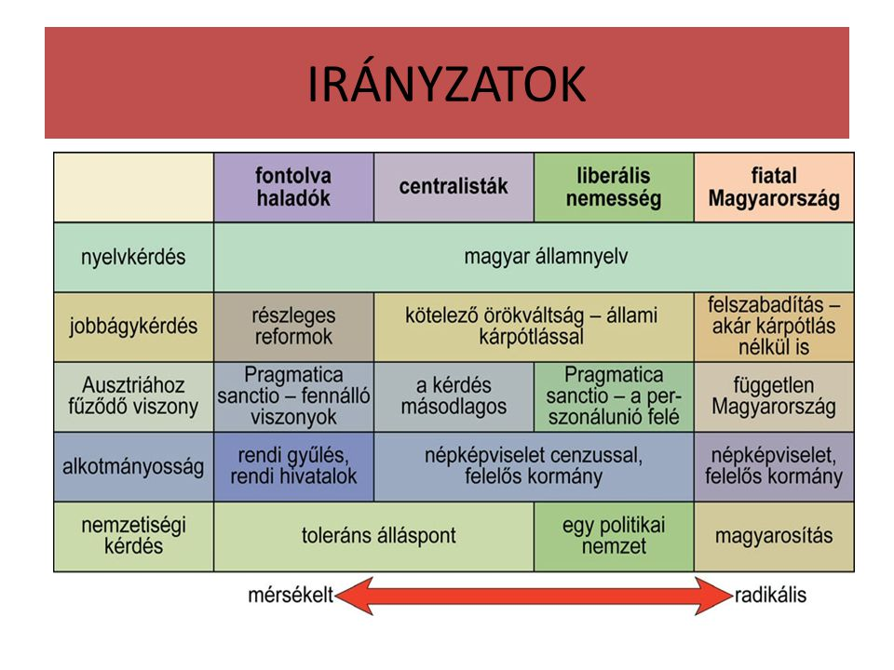

1830-as évek 1840-es évek 1847-/48